二分公司增强对讲机在地坑的信号技术方案

在5个地坑安装天线，通过同轴电缆与预热器上安装的中继台科立讯DR600通讯，实现地坑最深处也能与地面人员清晰联系的目的。

已使用设定好的五个频道对应的中继台五个频段（模拟信号）见下图:

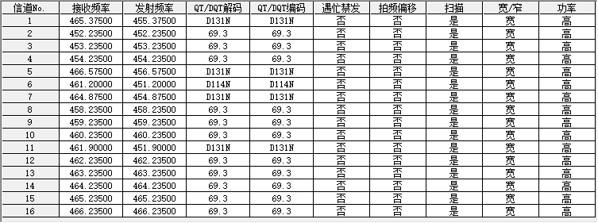

其中1、5、6、11四个频道的所属车间的地坑的信号与地面、中控通过中继台联系。与中继台科立讯DR600配套达成目的。